Առարկա Տեղեկատվական ՀՀ724-1 և ՀՀ724-2 հեռակա բակալավրի մոդելավորման դասընթաց (MatLab)

Դասախոս ԱԼ և Ծ ամբիոն դոցենտ, ֆ.մ.գ.թ. Պողոսյան Արևշատ Գուրգենի

1. Ի՞նչպես բացել Simulink-ի համընդհանուր և մասնագիտացված գրադարանների բաժինները:

* խմբագրիչի պատուհանում ընտրել Library Browser կոճակը
* խմբագրիչի պատուհանում ընտրել Model Configurarion Parameters կոճակը
* խմբագրիչի պատուհանում ընտրել Simulation Data Inspector կոճակը

2. Ի՞նչպես փնտրել բլոկը ըստ անվանման Simulink-ի գրադարանում:

* խմբագրիչի պատուհանում ընտրել Model Configurarion Parameters->Enter search term կոճակը
* խմբագրիչի պատուհանում ընտրել Library Browser->Enter search կոճակը
* խմբագրիչի պատուհանում ընտրել Simulation Data Inspector->Enter search կոճակը

3. Ի՞նչպես բացել գոյություն ունեցող S-մոդել:

* խմբագրիչի պատուհանում կատարել File->Save հրահանգը
* խմբագրիչի պատուհանում կատարել File->Edit հրահանգը
* խմբագրիչի պատուհանում կատարել File->Open հրահանգը

4. Ի՞նչպես ստեղծել նոր S-մոդել (բացել մոդելի նոր պատուհան) :

* խմբագրիչի պատուհանում կատարել File->New հրահանգը
* խմբագրիչի պատուհանում կատարել File->Edit հրահանգը
* խմբագրիչի պատուհանում կատարել File->Open հրահանգը

5. Ստեղնաշարի ո՞ր կոճակների հրահանգով բլոկը տեղափոխել աշխատանքային դաշտ։

* Ctrl+A
* Ctrl+C
* Ctrl+I

6. Ի՞նչպես Simulink-ի բլոկ-սխեմաների խմբագրիչի պատուհանում տեղադրել մեկնաբանություն ընտրված բլոկի վերաբերյալ:

* մկնիկի կրկնակի հարվածով բացված աշխատանքային դաշտում գրել մեկնաբանությունը
* Մկնիկի հարվածով բացված աշխատանքային դաշտում գրել մեկնաբանությունը
* պատուհանի աշխատանքային դաշտում գրել մեկնաբանությունը

7. Ի՞նչպես փոփոխել Simulink-ի բլոկ-սխեմաների խմբագրիչի պատուհանում տեղադրած մեկնաբանության պատուհանի չափը:

* ընտրել մեկնաբանության պատուհանի որևէ գագաթը և այն մկնիկով տեղաշարժել
* ակտիվացնել մեկնաբանության պատուհանը, մկնիկով ընտրել պատուհանի գագաթը և տեղաշարժել
* մեկնաբանության պատուհան պատուհանում մուտքագրել մեկնաբանությունը

8. Ի՞նչպես փոփոխել Simulink-ի բլոկ-սխեմաների խմբագրիչի պատուհանում տեղադրված մեկնաբանության տառատեսակը:

* մեկնաբանության պատուհանում կատարել մկնիկի աջ հարված, բացված պատուհանից ընտրել Font->Font Proportise-> Font հրահանգը
* մեկնաբանության պատուհանում կատարել մկնիկի ձախ հարված, բացված պատուհանից ընտրել Font->Font Grow հրահանգը
* մեկնաբանության պատուհանում կատարել մկնիկի ձախ հարված, բացված պատուհանից ընտրել Font->Font Proportise->Font հրահանգը

9. Ի՞նչպես փոփոխել Simulink-ի բլոկ-սխեմաների խմբագրիչի պատուհանում տեղադրված մեկնաբանության տառատեսակը:

* ակտիվացնել մեկնաբանության պատուհանը և կատարել Diagram ->Format->FontStyle-Font հրահանգը
* ակտիվացնել մեկնաբանության պատուհանը և կատարել Simulation-> Format->Font հրահանգը
* ակտիվացնել մեկնաբանության պատուհանը և կատարել Diagram->Font ->Format հրահանգը

10. Ի՞նչպես փոփոխել Simulink-ի բլոկ-սխեմաների խմբագրիչի պատուհանում տեղադրված մեկնաբանության տառաչափը:

* մեկնաբանության պատուհանում կատարել մկնիկի աջ հարված, բացված պատուհանից ընտրել Font->Font Proportise->Font հրահանգը
* մեկնաբանության պատուհանում կատարել մկնիկի ձախ հարված, բացված պատուհանից ընտրել Font->Font Grow հրահանգը
* մեկնաբանության պատուհանում կատարել մկնիկի աջ հարված, բացված պատուհանից ընտրել Font->Font Proportise->Size հրահանգը

11. Ի՞նչպես փոփոխել Simulink-ի բլոկ-սխեմաների խմբագրիչի պատուհանում տեղադրված մեկնաբանության տառատեսակը:

* ակտիվացնել մեկնաբանության պատուհանը և կատարել Diagram ->Format->FontStyle-> Size հրահանգը
* ակտիվացնել մեկնաբանության պատուհանը և կատարել Simulation-> Format->Font->Size հրահանգը
* ակտիվացնել մեկնաբանության պատուհանը և կատարել Diagram->Font ->Size հրահանգը

12. Ի՞նչպես փոփոխել Simulink-ի բլոկ-սխեմաների խմբագրիչի պատուհանում տեղադրված բլոկների մեկնաբանության տառաչափը:

* մեկնաբանության պատուհանում կատարել մկնիկի աջ հարված, բացված պատուհանից ընտրել Format->Font Style-> Size հրահանգը
* մեկնաբանության պատուհանում կատարել մկնիկի ձախ հարված, բացված պատուհանից ընտրել Format->Font Style-> Size հրահանգը
* մեկնաբանության պատուհանում կատարել մկնիկի աջ հարված, բացված պատուհանից ընտրել Font->Font Proportise->Size հրահանգը

13. Ո՞ր հրահանգով կարող ենք շրջել բլոկը 900–ով ժամսլաքի ուղղությամբ:

* կատարել մկնիկի աջ հարված Rotateat & Flip | Clockwise
* կատարել մկնիկի աջ հարված Rotateat & Flip | CounterClockwise
* կատարել մկնիկի աջ հարված Rotateat & Flip | Flip block

14. Ո՞ր հրահանգով կարող ենք շրջել բլոկը 900–ով ժամսլաքի հակառակ ուղղությամբ:

* կատարել մկնիկի աջ հարված Rotateat & Flip | Clockwise
* կատարել մկնիկի աջ հարված Rotateat & Flip | CounterClockwise
* կատարել մկնիկի աջ հարված Rotateat & Flip | Flip block

15. Ո՞ր հրահանգով կարող ենք շրջել բլոկը 1800–ով:

* կատարել մկնիկի աջ հարված Rotateat & Flip | Clockwise
* կատարել մկնիկի աջ հարված Rotateat & Flip | CounterClockwise
* կատարել մկնիկի աջ հարված Rotateat & Flip | Flip block

16. Ո՞ր հրահանգով կարող ենք կատարել բլոկի անվան հայելային

արտապատկերում:

* կատարել մկնիկի աջ հարված Rotateat & Flip | Clockwise
* կատարել մկնիկի աջ հարված Rotateat & Flip | Flip Block name
* կատարել մկնիկի աջ հարված Rotateat & Flip | CounterClockwise

17. Ո՞ր հրահանգով կարող ենք թաքցնել բլոկի անունը:

* կատարել մկնիկի աջ հարված Format | Clockwise
* կատարել մկնիկի աջ հարված Format | Show Block name
* կատարել մկնիկի աջ հարված Format | CounterClockwise

18. Ո՞ր հրահանգով կարող ենք փոխել բլոկի մակերևույթի գույնը:

* կատարել մկնիկի աջ հարված Format | BackGround Color
* կատարել մկնիկի աջ հարված Format | ForeGround Color
* կատարել մկնիկի աջ հարված Format | Ground Color

19. Ո՞ր հրահանգով կարող ենք փոխել բլոկի եզրագծի գույնը:

* կատարել մկնիկի աջ հարված Format | BackGround Color
* կատարել մկնիկի աջ հարված Format | Ground Color
* կատարել մկնիկի աջ հարված Format | ForeGround Color

20. Ո՞ր հրահանգով կարող ենք դարձնել տեսանելի բլոկի ստվերը:

* կատարել մկնիկի աջ հարված Format | BackGround Color
* կատարել մկնիկի աջ հարված Format | Block Shadow
* կատարել մկնիկի աջ հարված Format | ForeGround Color

21. Ի՞նչ գործառույթ ունի Scope (օսցիլոգրաֆ) բլոկը:

* արտածում է ազդանշանի երկչափ գրաֆիկը կախված ժամանակից
* արտածում է ազդանշանի եռաչափ գրաֆիկը կախված ժամանակից
* արտածում է արտածում է ազդանշանի թվային արժեքը

22. Ի՞նչ գործառույթ ունի XY Graph բլոկը:

* արտածում է ազդանշանի երկչափ գրաֆիկը կախված ժամանակից
* արտածում է XY հարթության վրա ելքային ազդանշանի գրաֆիկը
* արտածում է XY հարթության վրա մուտքային ազդանշանի գրաֆիկը

23. Ի՞նչ հրահանգով բացել Scope բլոկի պատուհանը:

* կատարել մկնիկի հարված Scope բլոկի վրա
* կատարել մկնիկի կրկնակի հարված Scope բլոկի վրա
* կատարել մկնիկի աջ հարված Scope բլոկի վրա

24. Ի՞նչ հրահանգով բացել մաշտաբավորել Scope պատուհանի գրաֆիկը:

* Autoscale
* Zoom Y-axis
* Zoom

25. Ի՞նչ հրահանգով փոխել Scope պատուհանի գրաֆիկի Y-min և Y-max արժեքները:

* կատարել մկնիկի աջ հարված գրաֆիկի պատուհանի վրա և ընտրել Axes Proportis
* կատարել մկնիկի աջ հարված գրաֆիկի պատուհանի վրա և ընտրել Autoscale
* կատարել մկնիկի աջ հարված գրաֆիկի պատուհանի վրա և ընտրել Zoom Y-axis

26. Ի՞նչ հրահանգով փոխել Scope պատուհանի գրաֆիկի անվանումը:

* կատարել մկնիկի աջ հարված գրաֆիկի պատուհանի վրա և ընտրել Axes Proportis-> Title
* կատարել մկնիկի աջ հարված գրաֆիկի պատուհանի վրա և ընտրել Title
* կատարել մկնիկի ձախ հարված գրաֆիկի պատուհանի վրա և ընտրել Axes Proportis-> Title

27. Ի՞նչ հրահանգով փոխել Scope պատուհանի գրաֆիկի պարամետրերը:

* Autoscale
* Parameters
* Zoom

28. Ի՞նչ հրահանգով տպել Scope պատուհանի գրաֆիկը:

* Autoscale
* Parameters
* Print

29. Ո՞ր հրահանգով կատարել գրաֆիկի տիրույթի ձևավորումը:

* Scope պատուհանից Parameters-> General
* Scope պատուհանից Parameters-> Style
* Scope պատուհանից Parameters-> History

30. Ո՞ր հրահանգով Scope օսցիլոգրաֆի բլոկին ավելացնենք լրացուցիչ մուտքեր:

* կատարել մկնիկի կրկնակի հարված Scope բլոկի վրա և ընտրել Parameters->Number of axes
* կատարել մկնիկի կրկնակի հարված Scope բլոկի վրա և ընտրել Parameters-> Decimation
* կատարել մկնիկի կրկնակի հարված Scope բլոկի վրա և ընտրել Parameters-> Style

31. Ո՞ր հրահանգով կարող ենք փոխել գրաֆիկի պատուհանի և առանցքների գույնը:

* կատարել մկնիկի կրկնակի հարված Scope բլոկի վրա և ընտրել Parameters-> Style-> Figure Color
* կատարել մկնիկի կրկնակի հարված Scope բլոկի վրա և ընտրել Parameters-> Style-> Axes Colors
* կատարել մկնիկի կրկնակի հարված Scope բլոկի վրա և ընտրել Parameters-> Style-> Marker

32. Ո՞ր հրահանգով կարող ենք ընտրել գծի տեսակը, հաստությունը և գույնը:

* կատարել մկնիկի կրկնակի հարված Scope բլոկի վրա և ընտրել Parameters-> Style-> Figure Color
* կատարել մկնիկի կրկնակի հարված Scope բլոկի վրա և ընտրել Parameters-> Style-> Axes Colors
* կատարել մկնիկի կրկնակի հարված Scope բլոկի վրա և ընտրել Parameters-> Style-> Line

33. Ո՞ր հրահանգով կարող ենք ընտրել Scope պատուհանի գույնը:

* կատարել մկնիկի կրկնակի հարված Scope բլոկի վրա և ընտրել Parameters-> Style-> Figure Color
* կատարել մկնիկի կրկնակի հարված Scope բլոկի վրա և ընտրել Parameters-> Style-> Axes Colors
* կատարել մկնիկի կրկնակի հարված Scope բլոկի վրա և ընտրել Parameters-> Style-> Line

34. Ո՞ր հրահանգով ընտրել մարկերի տեսքը գրաֆիկում նշումներ կատարելու համար:

* կատարել մկնիկի կրկնակի հարված Scope բլոկի վրա և ընտրել Parameters-> Style-> Figure Color
* կատարել մկնիկի կրկնակի հարված Scope բլոկի վրա և ընտրել Parameters-> Style-> Axes Colors
* կատարել մկնիկի կրկնակի հարված Scope բլոկի վրա և ընտրել Parameters-> Style-> Marker

35. Ո՞ր հրահանգով տեղադրել հաղորդագրություն գրաֆիկների վերաբերյալ:

* կատարել մկնիկի կրկնակի հարված Scope բլոկի վրա և ընտրել Parameters-> General-> Legends
* կատարել մկնիկի կրկնակի հարված Scope բլոկի վրա և ընտրել Parameters-> Style-> Legends
* կատարել մկնիկի կրկնակի հարված Scope բլոկի վրա և ընտրել Parameters-> General -> Marker

36. ի՞նչ ազդանշան է ձևավորում Constant բլոկը:

* հաստատուն ազդանշան
* գծային ազդանշան
* աստիճանաձև ազդանշան

37. ի՞նչ հրահանգով փոխել հաստատունի արժեքը Constant բլոկում:

* կատարել մկնիկի հարված բլոկի վրա մուտքագրել Constant Value արժեքը
* կատարել մկնիկի կրկնակի հարված բլոկի վրա մուտքագրել Constant Value արժեքը
* կատարել մկնիկի կրկնակի հարված բլոկի վրա մուտքագրել Sample Time արժեքը

38. ի՞նչ գործառույթ ունի Gain բլոկը:

* գումարում է մուտքի ազդանշանները
* ստեղծում է գծային ազդանշան
* բազմապատկում է մուտքի ազդանշանը ըստ տրված գործակցի

39. ի՞նչ հրահանգով փոխել Gain բլոկում ազդանշանի բազմապատկման գործակիցը:

* կատարել մկնիկի հարված բլոկի վրա մուտքագրել Gain դաշտում արժեքը
* կատարել մկնիկի կրկնակի հարված բլոկի վրա մուտքագրել Gain դաշտում արժեքը
* կատարել մկնիկի կրկնակի հարված բլոկի վրա մուտքագրել Sample Time դաշտում արժեքը

40. ի՞նչ ազդանշան է ձևավորում Ramp բլոկը:

* հաստատուն ազդանշան
* գծային ազդանշան
* աստիճանաձև ազդանշան

41. ի՞նչ ազդանշան է ձևավորում Step բլոկը:

* հաստատուն ազդանշան
* գծային ազդանշան
* աստիճանաձև ազդանշան

42. ի՞նչ ազդանշան է ձևավորում Random Number բլոկը:

* պատահական ազդանշան նորմալ բաշխված մակարդակով
* պատահական գծային ազդանշան
* պատահական աստիճանաձև ազդանշան

43. ի՞նչ ազդանշան է ձևավորում Sine Wave բլոկը:

* տրված ամպլիտուդայով, ֆազայով և տեղաշարժով սինուսոիդային ազդանշան
* տրված հաճախականությամբ, ամպլիտուդայով, ֆազայով և տեղաշարժով սինուսոիդային ազդանշան
* տրված հաճախականությամբ, ամպլիտուդայով սինուսոիդային ազդանշան

44. ի՞նչպիսի ազդանշան է կարող է ձևավորել Sine Wave բլոկը:

* եռանկյունաչափական ֆունկցիաների ազդանշան
* սինուսոիդային ազդանշան
* տրված հաճախականությամբ, ամպլիտուդայով սինուսոիդային ազդանշան

45. ի՞նչ ազդանշան է ձևավորում Sin բլոկը:

* հաշվում է մուտքի ազդանշանի սինուսը
* հաշվում է մուտքի ազդանշանի եռանկյունաչափական ֆունկցիաների արժեքները
* հաշվում է ըստ մուտքի ազդանշանի ընտրված եռանկյունաչափական ֆունկցիայի արժեքը

46. ի՞նչ ազդանշան է ձևավորում Math Function բլոկը:

* մուտքի ազդանշանը ըստ տրված ֆունկցիոնալ տեսքի
* մուտքի ազդանշան գծային տեսքի
* մուտքի ազդանշան քառակուսային տեսքի

47. ի՞նչ ազդանշան է ձևավորում Clock բլոկը:

* սիմուլացիայի ժամանակը
* սիմուլացիայի ժամանակը գծային տեսքով
* սիմուլացիայի ժամանակը հաստատուն տեսքով

48. ի՞նչ գործառույթ ունի Add բլոկը:

* մուտքում գումարում կամ հանում է սկալար, վեկտորական կամ մատրիցային տեսքով ազդանշանը
* մուտքում գումարում կամ հանում է վեկտորական կամ մատրիցային տեսքով ազդանշանը
* մուտքում գումարում կամ հանում է սկալար կամ մատրիցային տեսքով ազդանշանը

49. ի՞նչ հրահանգով կարող ենք փոխել Add բլոկի կոնտուրը:

* կատարել մկնիկի աջ հարված բլոկի վրա և ընտրել Icon Shape-ը
* կատարել մկնիկի կրկնակի հարված բլոկի վրա և ընտրել Icon Shape-ը
* կատարել մկնիկի հարված բլոկի վրա և ընտրել Sample Time-ը

50. ի՞նչ հրահանգով կարող ենք ավելացնել Add բլոկի վրա մուտքեր:

* կատարել մկնիկի աջ հարված բլոկի վրա և ընտրել List of sings-ը` + կամ –
* կատարել մկնիկի աջ հարված բլոկի վրա և ընտրել List-ը` + կամ –
* կատարել մկնիկի կրկնակի հարված բլոկի վրա և ընտրել List of sings -ը` + կամ -

F

51. ի՞նչ գործառույթ ունի Sum բլոկը:

* մուտքում գումարում կամ հանում է վեկտորական կամ մատրիցային տեսքով ազդանշանը
* մուտքում գումարում կամ հանում է սկալար, վեկտորական կամ մատրիցային տեսքով ազդանշանը
* մուտքում գումարում կամ հանում է սկալար կամ մատրիցային տեսքով ազդանշանը

52. ի՞նչ հրահանգով կարող ենք փոխել Sum բլոկի կոնտուրը:

* կատարել մկնիկի աջ հարված բլոկի վրա և ընտրել Icon Shape-ը
* կատարել մկնիկի հարված բլոկի վրա և ընտրել Sample Time-ը
* կատարել մկնիկի կրկնակի հարված բլոկի վրա և ընտրել Icon Shape-ը

53. ի՞նչ հրահանգով կարող ենք ավելացնել Sum բլոկի վրա մուտքեր:

* կատարել մկնիկի աջ հարված բլոկի վրա և List of sings ընտրել + կամ –
* կատարել մկնիկի կրկնակի հարված բլոկի վրա և List of sings ընտրել + կամ -
* կատարել մկնիկի աջ հարված բլոկի վրա և List ընտրել + կամ –

54. ի՞նչ գործառույթ ունի Product բլոկը:

* մուտքում բազմապատկում է վեկտորական կամ մատրիցային տեսքով ազդանշանը
* մուտքում բազմապատկում է սկալար կամ մատրիցային տեսքով ազդանշանը
* մուտքում բազմապատկում է սկալար, վեկտորական կամ մատրիցային տեսքով ազդանշանը

55. ի՞նչ հրահանգով կարող ենք ավելացնել Product բլոկի վրա մուտքեր:

* կատարել մկնիկի կրկնակի հարված բլոկի վրա և Number of Inputs դաշտում մուտքագրել մուտքերի քանակը
* կատարել մկնիկի հարված բլոկի վրա և Number of Inputs դաշտում մուտքագրել մուտքերի քանակը
* կատարել մկնիկի կրկնակի հարված բլոկի վրա և Sample Time դաշտում մուտքագրել մուտքերի քանակը

56. ի՞նչ գործառույթ ունի Dot Product բլոկը:

* մուտքում բազմապատկում է վեկտորական կամ սկալյար ազդանշանները և իրարից հանում է տարրերը
* մուտքում բազմապատկում է վեկտորական կամ սկալյար ազդանշանները և իրար գումարում տարրերը
* մուտքում բազմապատկում է սկալար կամ մատրիցային տեսքով ազդանշանները

57. ի՞նչ գործառույթ ունի Display բլոկը:

* ցույց է տալիս մուտքային կամ ելքային ազդանշանի թվային արժեքները
* ցույց է տալիս մուտքային ազդանշանի թվային արժեքները
* ցույց է տալիս ելքային ազդանշանի թվային արժեքները

58. ի՞նչ գործառույթ ունի To Workspace(simout) բլոկը:

* տվյալները գրանցում է ֆայլում
* տվյալները գրանցում է MATLAB տվյալների աշխատանքային տարածքում
* տվյալները գրանցում է MATLAB-ի հրամանային պատուհանում

59. ի՞նչ գործառույթ ունի To File (untitled.mat) բլոկը:

* տվյալները գրանցում է ֆայլում
* տվյալները գրանցում է MATLAB տվյալների աշխատանքային տարածքում
* տվյալները գրանցում է MATLAB-ի հրամանային պատուհանում

60. ի՞նչ գործառույթ ունի Stop Simulation (Stop) բլոկը:

* ընդհատում է S-մոդելի աշխատանքը, եթե բլոկի մուտքային ազդանշանը հավասար չէ զրո
* ընդհատում է S-մոդելի աշխատանքը, եթե բլոկի մուտքային ազդանշանը հավասար է զրո
* մասնակի ընդհատում է S-մոդելի աշխատանքը

61. ի՞նչ գործառույթ ունի Divide բլոկը:

* բազմապատկում կամ բաժանում է վեկտորական կամ մատրիցային տեսքով ազդանշանները
* բազմապատկում է սկալար կամ մատրիցային տեսքով ազդանշանները
* բաժանում է սկալար, վեկտորական կամ մատրիցային տեսքով ազդանշանները

62. ի՞նչ կստանանք մոդելի թողարկման արդյունքում:

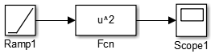

* y=u^2 ֆունկցիայի գրաֆիկը
* y=2\*u ֆունկցիայի գրաֆիկը
* y=u ֆունկցիայի գրաֆիկը

63. ի՞նչ կստանանք մոդելի թողարկման արդյունքում:

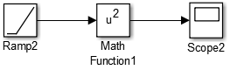

* y=x^2 ֆունկցիայի գրաֆիկը
* y=2\*u ֆունկցիայի գրաֆիկը
* y=u^2 ֆունկցիայի գրաֆիկը

64. ի՞նչ կստանանք մոդելի թողարկման արդյունքում: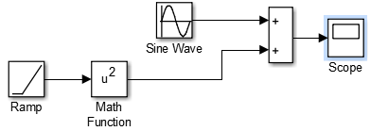

* y=sinu+u^2 ֆունկցիայի գրաֆիկը
* y= sinu+2\*u ֆունկցիայի գրաֆիկը
* y= cosu+u^2 ֆունկցիայի գրաֆիկը

65. ի՞նչ կստանանք մոդելի թողարկման արդյունքում:

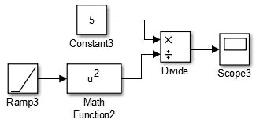

* y=5\*u^2 ֆունկցիայի գրաֆիկը
* y= 5/u^2 ֆունկցիայի գրաֆիկը
* y= 5-u^2 ֆունկցիայի գրաֆիկը

66. ի՞նչ կստանանք մոդելի թողարկման արդյունքում:

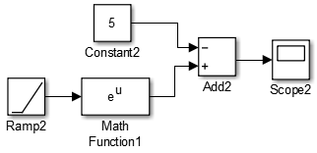

* y=-5+exp(u) ֆունկցիայի գրաֆիկը
* y=5-exp(u) ֆունկցիայի գրաֆիկը
* y=-5-exp(u) ֆունկցիայի գրաֆիկը

67. ի՞նչ կստանանք մոդելի թողարկման արդյունքում:

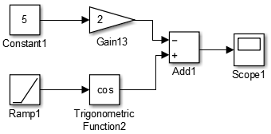

* y=10+cosx ֆունկցիայի գրաֆիկը
* y=-10+cosx ֆունկցիայի գրաֆիկը
* y=-5+cosx ֆունկցիայի գրաֆիկը

68. ի՞նչ կստանանք մոդելի թողարկման արդյունքում:

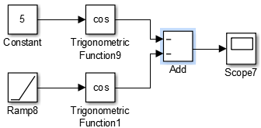

* y=cos5+cosx ֆունկցիայի գրաֆիկը
* y=-cos5+cosu ֆունկցիայի գրաֆիկը
* y=-cosx-cos5 ֆունկցիայի գրաֆիկը

69. ի՞նչ ֆունկցիայի գռաֆիկ է ստացվում հետևյալ մոդելի աշհատանքի արդյունքում:

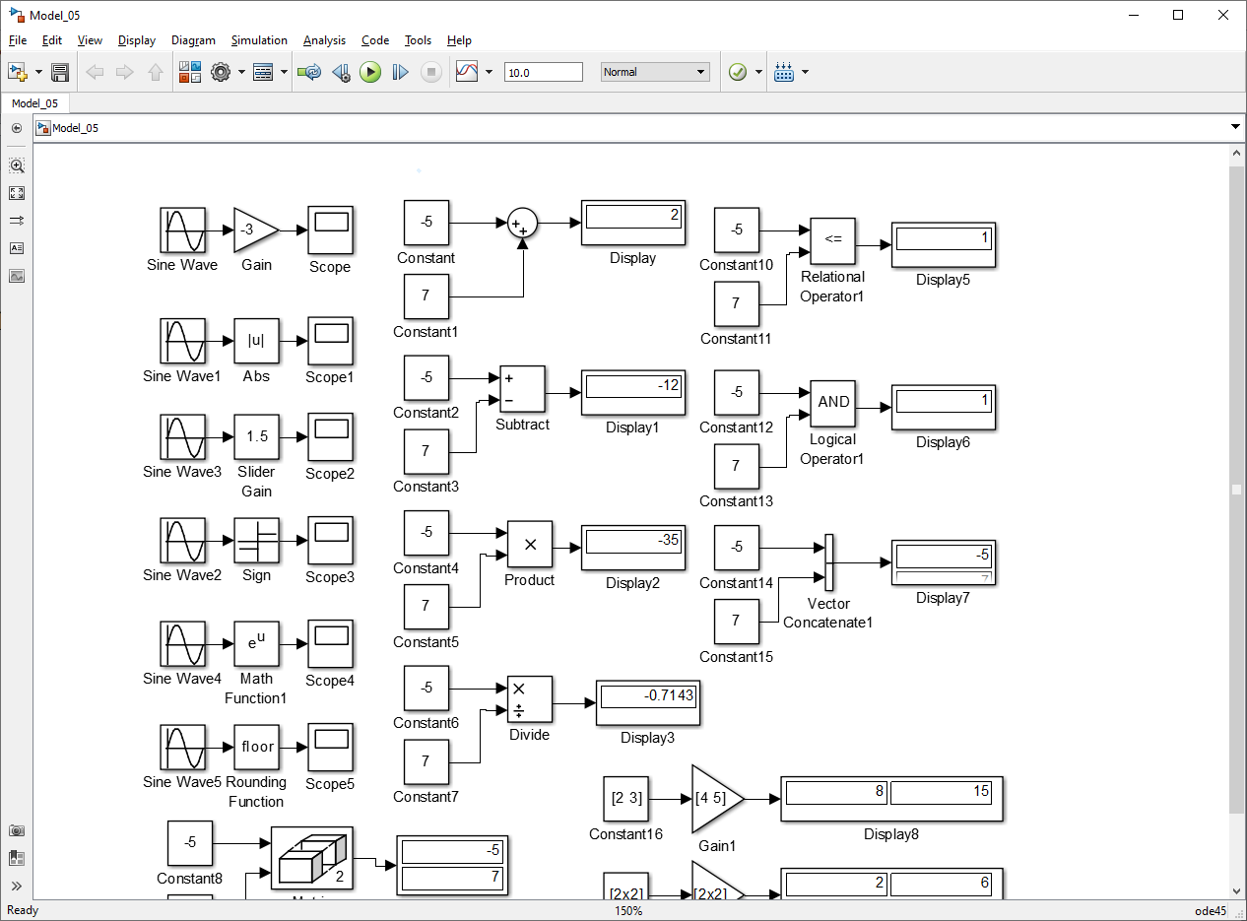

* sin(x) - 3
* -3\*sin(x)
* (1/3) \* sin(x)

70. ի՞նչ ֆունկցիայի գռաֆիկ է ստացվում հետևյալ մոդելի աշհատանքի արդյունքում:



* sin(|x|)
* |sin(|x|)|
* |sin(x)|

71. ի՞նչ ֆունկցիայի գռաֆիկ է ստացվում հետևյալ մոդելի աշհատանքի արդյունքում:



* 1.5\*sin(x)
* sin(x)/1.5
* sin(1.5\*x)

72. ի՞նչ ֆունկցիայի գռաֆիկ է ստացվում հետևյալ մոդելի աշհատանքի արդյունքում:



* սղոցաձև
* աստիճանաձև
* կտոր առ կտոր հաստատուն

73. ի՞նչ ֆունկցիայի գռաֆիկ է ստացվում հետևյալ մոդելի աշհատանքի արդյունքում:



* sin(x) \*exp(x)
* sin(exp(x))
* exp(sin(x))

74. ի՞նչ ֆունկցիայի գռաֆիկ է ստացվում հետևյալ մոդելի աշհատանքի արդյունքում:

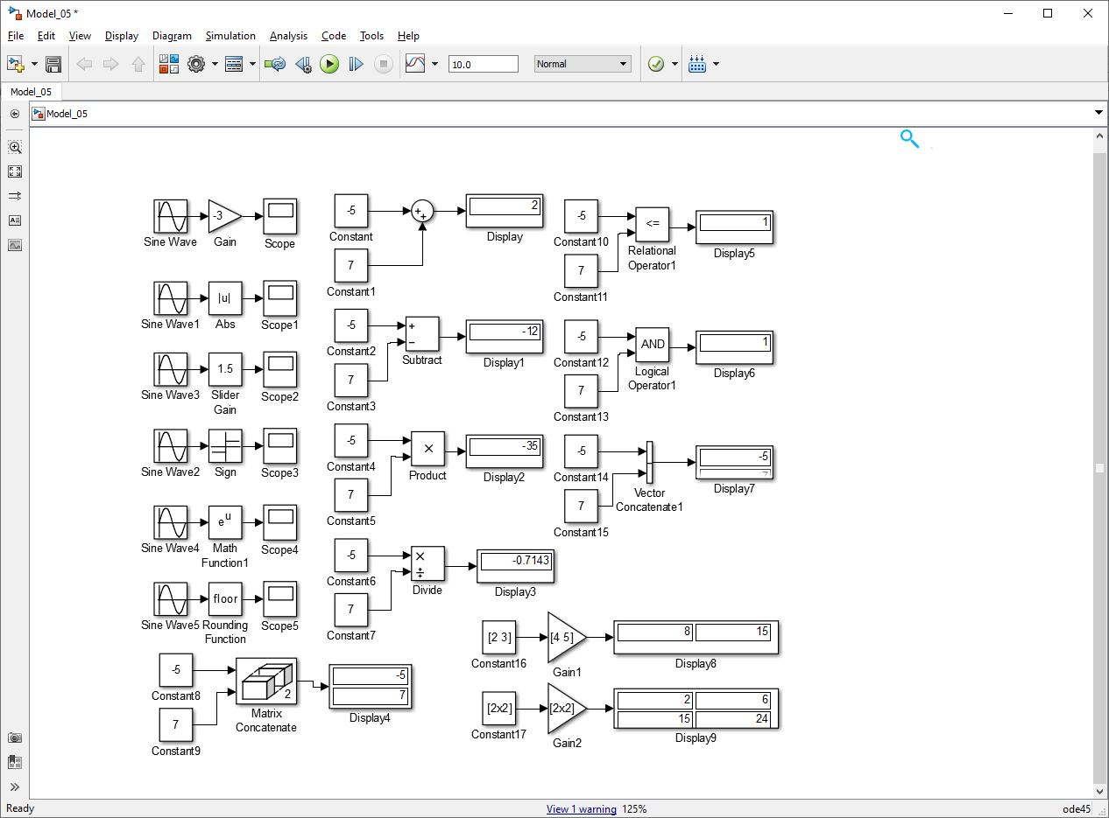

* աստիճանաձև ֆունկցիա
* կտօր առ կտոր հաստատուն ֆունկցիա 1 և 0 արժեքներով
* սղոցաձև ֆունկցիա

75. ի՞նչ կարտապատկերվի հետևյալ մոդելի աշհատանքի արդյունքում:

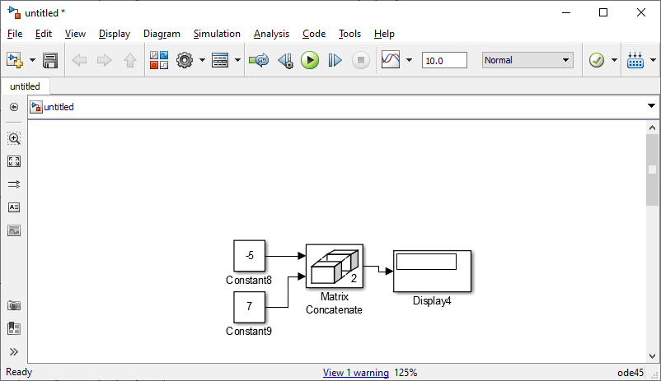

* (-5 7) վեկտոր տողը
* [-5;7] վեկտոր սյունը
* (-25 49) վեկտոր տողը

76. ի՞նչ կարտապատկերվի հետևյալ մոդելի աշհատանքի արդյունքում: 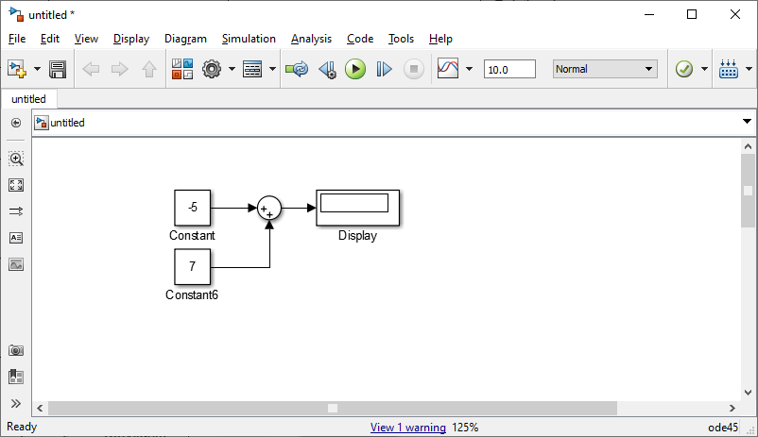

* 2
* -2
* -35

77. ի՞նչ կարտապատկերվի հետևյալ մոդելի աշհատանքի արդյունքում:

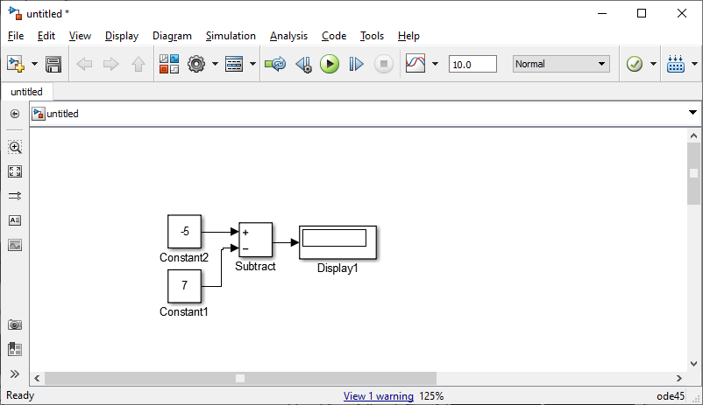

* 2
* -12
* 12

78. ի՞նչ կարտապատկերվի հետևյալ մոդելի աշհատանքի արդյունքում:

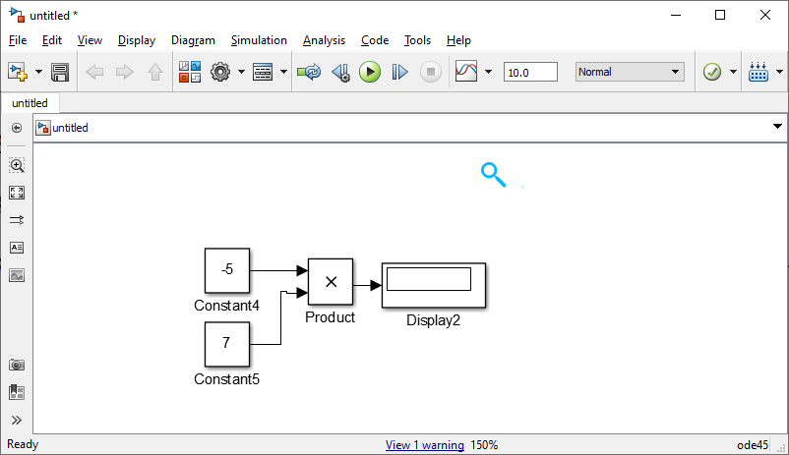

* -35
* 35
* 2

79. ի՞նչ կարտապատկերվի հետևյալ մոդելի աշհատանքի արդյունքում:

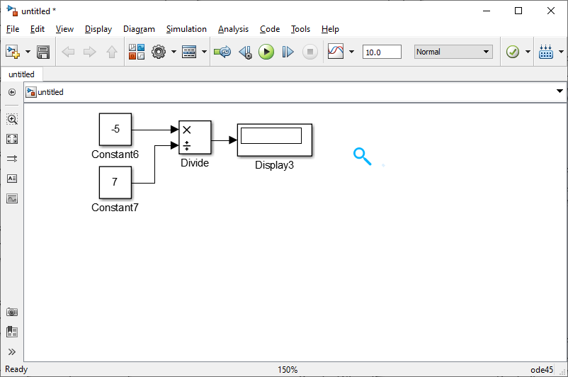

* 1.4
* -7/5
* -0.7143

80. ի՞նչ կարտապատկերվի հետևյալ մոդելի աշհատանքի արդյունքում:

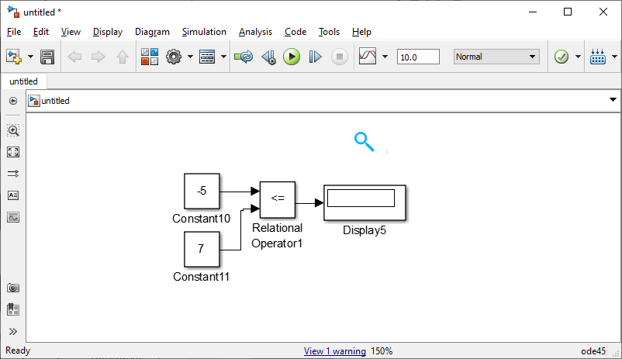

* 0
* 1
* -1

81. ի՞նչ կարտապատկերվի հետևյալ մոդելի աշհատանքի արդյունքում:

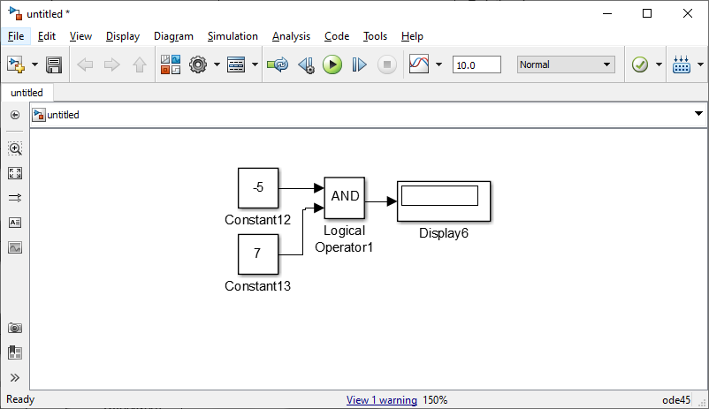

* 0
* 1
* -1

82. ի՞նչ կարտապատկերվի հետևյալ մոդելի աշհատանքի արդյունքում:

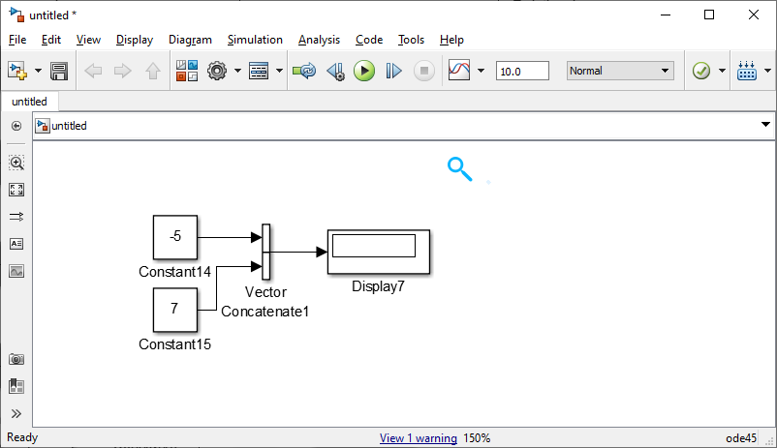

* 5
* -5
* 7

83. ի՞նչ կարտապատկերվի հետևյալ մոդելի աշհատանքի արդյունքում:

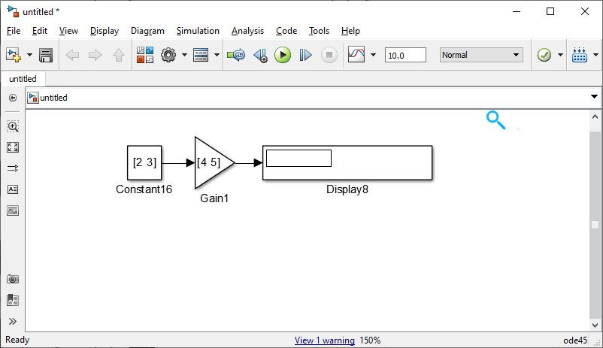

* [8 15]
* [8; 15]
* [6 8]

84. ի՞նչ կարտապատկերվի հետևյալ մոդելի աշհատանքի արդյունքում, եթե Const7=[2 3.3 4] , Gain3=[1 2.5 6] :

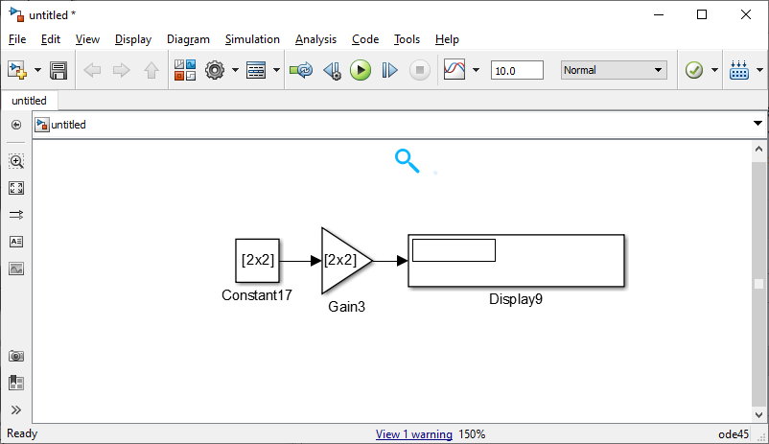

* [3 -5; 8 10 -15]
* [3 5; 8 10 15]
* [2 8.28 24]

85. ի՞նչ կստանանք մոդելի թողարկման արդյունքում:

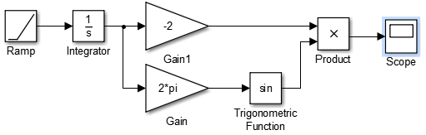

* y=x\*sin(2pi\*x) ֆունկցիայի գրաֆիկը
* y=-2\*x\*sin(2pi\*x) ֆունկցիայի գրաֆիկը
* y=-2\*sin(2pi\*x) ֆունկցիայի գրաֆիկը

86. ի՞նչ կստանանք մոդելի թողարկման արդյունքում:

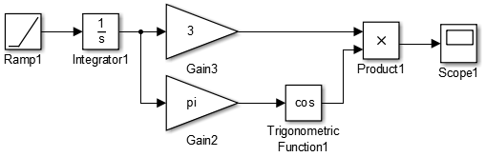

* y=3\*x\*cos(pi\*x) ֆունկցիայի գրաֆիկը
* y=3\* cosn(pi\*x) ֆունկցիայի գրաֆիկը
* y=x\*cosn(pi\*x) ֆունկցիայի գրաֆիկը

87. ի՞նչ կստանանք մոդելի թողարկման արդյունքում:

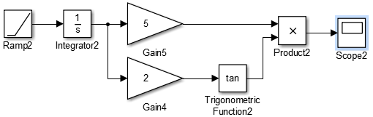

* y=5\*tan(x) ֆունկցիայի գրաֆիկը
* y=x\*tan(2\*x) ֆունկցիայի գրաֆիկը
* y=5\*x\*tan(2\*x) ֆունկցիայի գրաֆիկը

88. ի՞նչ կստանանք մոդելի թողարկման արդյունքում:

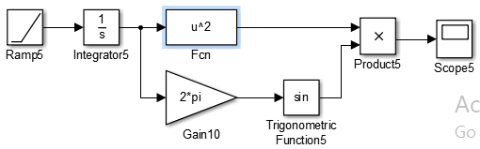

* y=x^2\*sin(2pi\*x) ֆունկցիայի գրաֆիկը
* y=2\*x\*sin(2pi\*x) ֆունկցիայի գրաֆիկը
* y=x^2\*sin(2\*pi\*x) ֆունկցիայի գրաֆիկը

89. ի՞նչ կստանանք մոդելի թողարկման արդյունքում:

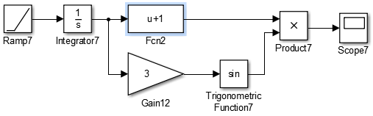

* y=(x+1)\*sin(x) ֆունկցիայի գրաֆիկը
* y=x\*sin(3\*x) ֆունկցիայի գրաֆիկը
* y=(x+1)\*sin(3\*x) ֆունկցիայի գրաֆիկը

90. ի՞նչ կստանանք մոդելի թողարկման արդյունքում:

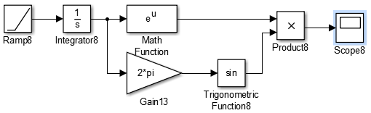

* y=exp(x)\*sin(2pi\*x) ֆունկցիայի գրաֆիկը
* y= x\*sin(2pi\*x) ֆունկցիայի գրաֆիկը
* y=exp(x)\*sin(pi\*x) ֆունկցիայի գրաֆիկը

91. ի՞նչ կստանանք մոդելի թողարկման արդյունքում:

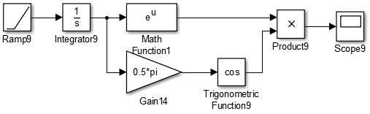

* y=exp(x)\*cos(pi\*x) ֆունկցիայի գրաֆիկը
* y= x\*cos(2pi\*x) ֆունկցիայի գրաֆիկը
* y=exp(x)\*cos(0.5\*pi\*x) ֆունկցիայի գրաֆիկը

92. ի՞նչ կստանանք մոդելի թողարկման արդյունքում:

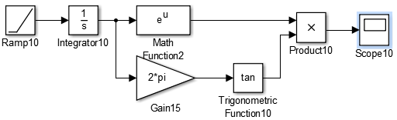

* y=exp(x)\*tg(pi\*x) ֆունկցիայի գրաֆիկը
* y= x\*tg(2pi\*x) ֆունկցիայի գրաֆիկը
* y=exp(x)\*tg(2\*pi\*x) ֆունկցիայի գրաֆիկը

93. ի՞նչ կստանանք մոդելի թողարկման արդյունքում:

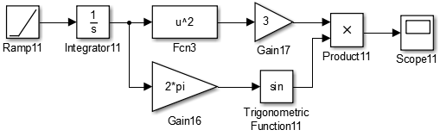

* y=x^2\*sin(pi\*x) ֆունկցիայի գրաֆիկը
* y= 3(x^2)\*sin(2\*pi\*x) ֆունկցիայի գրաֆիկը
* y=x\*sins(2\*pi\*x) ֆունկցիայի գրաֆիկը

94. ի՞նչ կստանանք մոդելի թողարկման արդյունքում: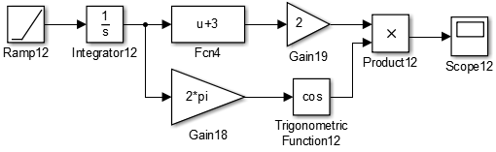

* y=2(x+3)\*cos(2\*pi\*x) ֆունկցիայի գրաֆիկը
* y=x\*sin(3\*x) ֆունկցիայի գրաֆիկը
* y=(x+3)\*cos(pi\*x) ֆունկցիայի գրաֆիկը

95 ի՞նչ կստանանք մոդելի թողարկման արդյունքում:

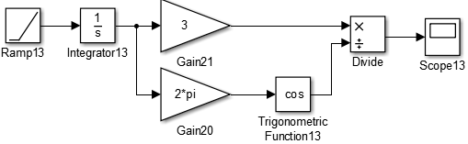

* y=x/sin(2\*x) ֆունկցիայի գրաֆիկը
* y=3/cos(2\*pi\*x) ֆունկցիայի գրաֆիկը
* y=3x/cos(2\*pi\*x) ֆունկցիայի գրաֆիկը

96. ի՞նչ կստանանք մոդելի թողարկման արդյունքում:

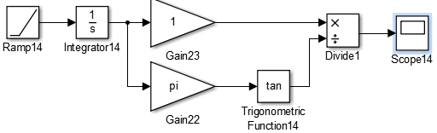

* y=x/tg(pi\*x) ֆունկցիայի գրաֆիկը
* y=x\*tg(pi\*x) ֆունկցիայի գրաֆիկը
* y=x+tg(pi\*x) ֆունկցիայի գրաֆիկը

97. ի՞նչ կստանանք մոդելի թողարկման արդյունքում:

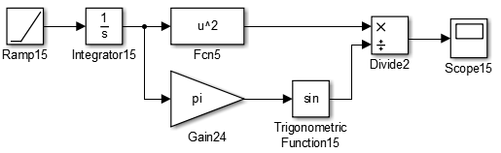

* y=x/sin(pi\*x) ֆունկցիայի գրաֆիկը
* y=x\*sin(pi\*x) ֆունկցիայի գրաֆիկը
* y=x^2/sin(pi\*x) ֆունկցիայի գրաֆիկը

98. ի՞նչ կստանանք մոդելի թողարկման արդյունքում:

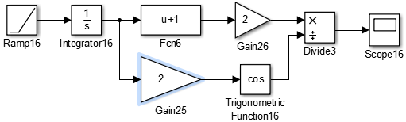

* y=2\*(x+1)/cos(2\*x) ֆունկցիայի գրաֆիկը
* y==2\*x+1/cos(2\*x) ֆունկցիայի գրաֆիկը
* =2+x/cos(2\*x) ֆունկցիայի գրաֆիկը

99. ի՞նչ կստանանք մոդելի թողարկման արդյունքում:

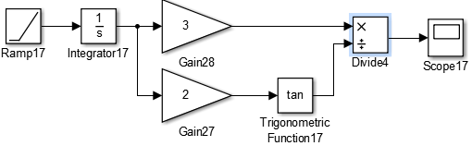

* y=3/tg(2\*x) ֆունկցիայի գրաֆիկը
* y=3\*x/tg(2\*x) ֆունկցիայի գրաֆիկը
* y=x/tg(2\*x) ֆունկցիայի գրաֆիկը

100. ի՞նչ կստանանք մոդելի թողարկման արդյունքում:

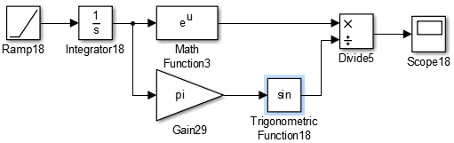

* y=exp(x)/sin(pi\*x) ֆունկցիայի գրաֆիկը
* y=exp(x)/sin(x) ֆունկցիայի գրաֆիկը
* y=exp(2\*x)/sin(pi\*x) ֆունկցիայի գրաֆիկը

101. ի՞նչ կստանանք մոդելի թողարկման արդյունքում:

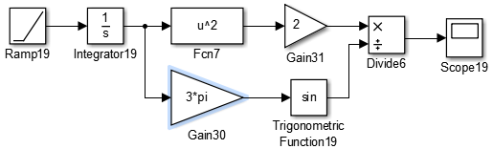

* y=3\*x^2/sin(2\*pi\*x) ֆունկցիայի գրաֆիկը
* y=x^2/sin(3\*pi\*x) ֆունկցիայի գրաֆիկը
* y=2\*x^2/sin(3\*pi\*x) ֆունկցիայի գրաֆիկը

102. ի՞նչ կստանանք մոդելի թողարկման արդյունքում:

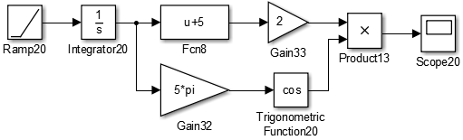

* y=2\*(x+5)/cos(5\*pi\*x) ֆունկցիայի գրաֆիկը
* y=(x+5)/sin(5\*pi\*x) ֆունկցիայի գրաֆիկը
* 2\*(x+5)/sin(5\*x) ֆունկցիայի գրաֆիկը

103. ի՞նչ կստանանք մոդելի թողարկման արդյունքում:

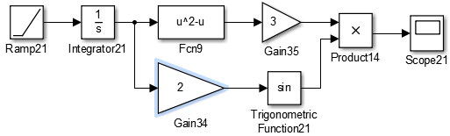

* y=2\*(x^2-x)/sin(3\*x) ֆունկցիայի գրաֆիկը
* y=3\*(x^2-x)/sin(2\*x) ֆունկցիայի գրաֆիկը
* y=2\*(x^2-x)/sin(2\*x) ֆունկցիայի գրաֆիկը

104. ի՞նչ կստանանք մոդելի թողարկման արդյունքում:

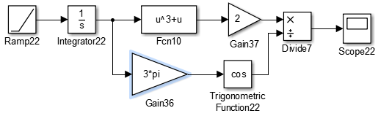

* y=2\*(x^3+x)/cos(3\*x) ֆունկցիայի գրաֆիկը
* y=3\*(x^3+x)/cos(2\*pi\*x) ֆունկցիայի գրաֆիկը
* y=2\*(x^3+x)/cos(3\*pi\*x) ֆունկցիայի գրաֆիկը

105. Առաջին կարգի, ո՞ր դիֆերենցիալ հավասարումն է բնութագրում մոդելը:

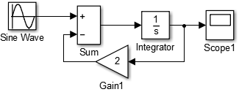

* y'-2y=-sinx
* y'-2y=sinx
* y'+2y=sinx

106. Առաջին կարգի, ո՞ր դիֆերենցիալ հավասարումն է բնութագրում մոդելը:

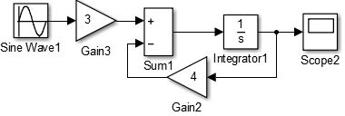

* y'+4y=3sinx
* y'-4y=3sinx
* y'+2y=-3sinx

107. Առաջին կարգի, ո՞ր դիֆերենցիալ հավասարումն է բնութագրում մոդելը: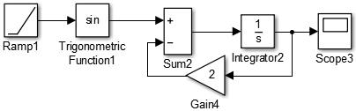

* y'-2y=sinx
* y'+2y=sinx
* y'+2y=sinx

108 Առաջին կարգի, ո՞ր դիֆերենցիալ հավասարումն է բնութագրում մոդելը: 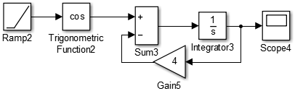

* y'-4y=3cosx
* y'+4y=cosx
* y'+2y=-cosx

109. Առաջին կարգի, ո՞ր դիֆերենցիալ հավասարումն է բնութագրում մոդելը: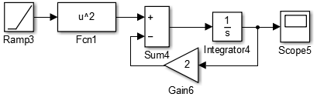

* y'+2y=x^2
* y'-2y= x^2
* y'+2y=- x^2

110. Առաջին կարգի, ո՞ր դիֆերենցիալ հավասարումն է բնութագրում մոդելը: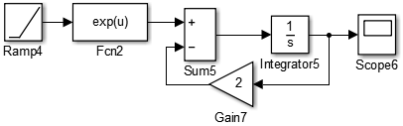

* y'-2y=-e^x
* y'+2y= e^x
* y'+2y= e^x

111. Առաջին կարգի, ո՞ր դիֆերենցիալ հավասարումն է բնութագրում մոդելը: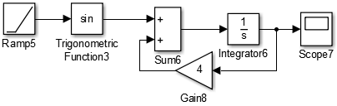

* y'-4y=sinx
* y'+2y=-sinx
* y'+2y=sinx

112. Առաջին կարգի, ո՞ր դիֆերենցիալ հավասարումն է բնութագրում մոդելը: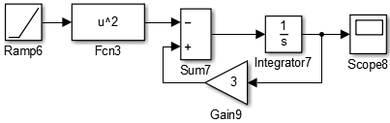

* y'+3y=x^2
* y'-3y= x^2
* y'-3y=- x^2

113. Առաջին կարգի, ո՞ր դիֆերենցիալ հավասարումն է բնութագրում մոդելը:

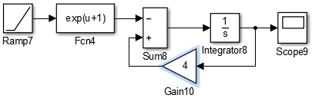

* y'+4y=-e^(x+1)
* y'+4y= e^(x+1)
* y'-4y= -e^(x+1)

114. Առաջին կարգի, ո՞ր դիֆերենցիալ հավասարումն է բնութագրում մոդելը:

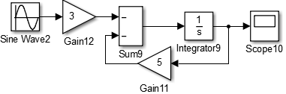

* y'-5y=3sinx
* y'+5y=-3sinx
* y'+5y=3sinx

115. Առաջին կարգի, ո՞ր դիֆերենցիալ հավասարումն է բնութագրում մոդելը:

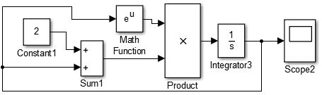

* y'=(y+2)\*exp(y)
* y'=y+2\*exp(y)
* y'=2\*y\*exp(y)

116. Առաջին կարգի, ո՞ր դիֆերենցիալ հավասարումն է բնութագրում մոդելը:

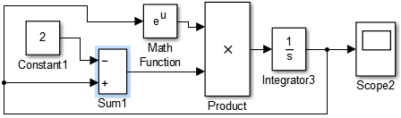

* y'=2\*y\*exp(y)
* y'=y-2\*exp(y)
* y'=(y-2)\*exp(y)

117. Առաջին կարգի, ո՞ր դիֆերենցիալ հավասարումն է բնութագրում մոդելը:

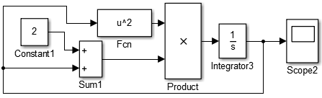

* y'=2+y\*y^2
* y'=y-2\*y^2
* y'=(y+2)\*y^2

118. Առաջին կարգի, ո՞ր դիֆերենցիալ հավասարումն է բնութագրում մոդելը:

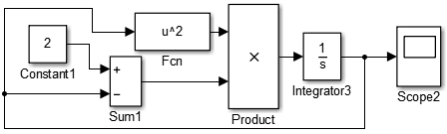

* y'=(-y+2)\*y^2
* y'=(y-2)\*y^2
* y'=(-y-2)\*y^2

119. Առաջին կարգի, ո՞ր դիֆերենցիալ հավասարումն է բնութագրում մոդելը:

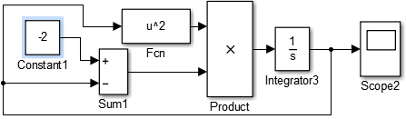

* y'=(-y+2)\*y^2
* y'=(y-2)\*y^2
* y'=(-y-2)\*y^2

120. Առաջին կարգի, ո՞ր դիֆերենցիալ հավասարումն է բնութագրում մոդելը:

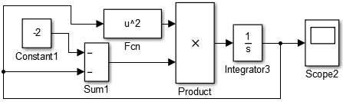

* y'=(-y+2)\*y^2
* y'=(y-2)\*y^2
* y'=(-y-2)\*y^2

121. Առաջին կարգի, ո՞ր դիֆերենցիալ հավասարումն է բնութագրում մոդելը:

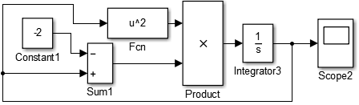

* y'=(-y+2)\*y^2
* y'=(y+2)\*y^2
* y'=(y-2)\*y^2

122. Առաջին կարգի, ո՞ր դիֆերենցիալ հավասարումն է բնութագրում մոդելը:

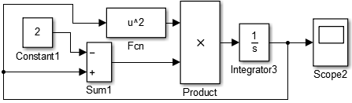

* y'=(-y+2)\*y^2
* y'=(y+2)\*y^2
* y'=(y-2)\*y^2

123. Առաջին կարգի, ո՞ր դիֆերենցիալ հավասարումն է բնութագրում մոդելը:

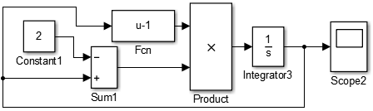

* y'=(-y+2)\*(y-1)
* y'=(y+2)\*(y-1)
* y'=(y-2)\*(y-1)

124. Առաջին կարգի, ո՞ր դիֆերենցիալ հավասարումն է բնութագրում մոդելը:

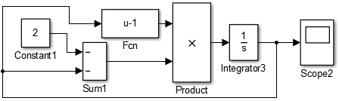

* y'=(-y-2)\*(y-1)
* y'=(y+2)\*(y-1)
* y'=(y-2)\*(y-1)

125. Բերված է Ճոճանակի ազատ տատանումների մոդելը: Ո՞ր դիֆերենցիալ հավասարումն է բնութագրում մոդելը:

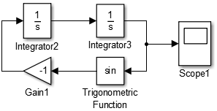

* y''-sin(y)=0
* y''+sin(y)=0
* y'+sin(y)=0

126. Բերված է Ճոճանակի ազատ տատանումների մոդելը: Ո՞ր դիֆերենցիալ հավասարումն է բնութագրում մոդելը:

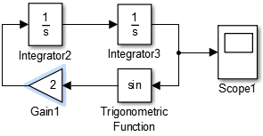

* y''-2sin(y)=0
* y''+2sin(y)=0
* y'+sin(y)=1

127. Բերված է Ճոճանակի ազատ տատանումների մոդելը: Ո՞ր դիֆերենցիալ հավասարումն է բնութագրում մոդելը:

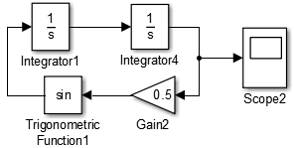

* y''-0.5sin(y)=0
* y''+sin(0.5y)=0
* y''+0.5sin(0.5y)=0
* y''-sin(0.5y)=0

128. Բերված է Ճոճանակի ազատ տատանումների մոդելը: Ո՞ր դիֆերենցիալ հավասարումն է բնութագրում մոդելը:

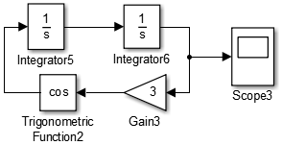

* y''-3cos(3y)=0
* y''-cos(3y)=0
* y''+3cos(y)=0

129. Բերված է Ճոճանակի ազատ տատանումների մոդելը: Ո՞ր դիֆերենցիալ հավասարումն է բնութագրում մոդելը:

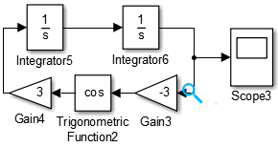

* y''-3cos(-3y)=0
* y''+3cos(3y)=0
* y''+3cos(-3y)=0

130. Բերված է Ճոճանակի ազատ տատանումների մոդելը: Ո՞ր դիֆերենցիալ հավասարումն է բնութագրում մոդելը:

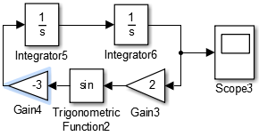

* y''-3sin(2y)=0
* y''+3sin(2y)=0
* y''+2cos(-3y)=0

131. Բերված է Ճոճանակի ազատ տատանումների մոդելը: Ո՞ր դիֆերենցիալ հավասարումն է բնութագրում մոդելը:

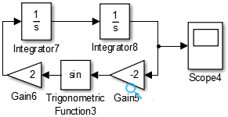

* y''+2sin(-2y)=0
* y''+2sin(2y)=0
* y''-2sin(-2y)=0

132. Բերված է Ճոճանակի ազատ տատանումների մոդելը: Ո՞ր դիֆերենցիալ հավասարումն է բնութագրում մոդելը:

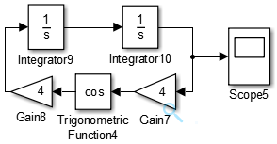

* y''-4cos(4y)=0
* y''+4cos(4y)=0
* y'-4cos(4y)=0

133. Երկրորդ կարգի, ո՞ր դիֆերենցիալ հավասարումն է բնութագրում մոդելը:

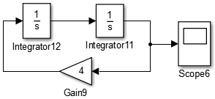

* y''-4y=0
* y''+4y=0
* y'-4y=0

134. Երկրորդ կարգի, ո՞ր դիֆերենցիալ հավասարումն է բնութագրում մոդելը:

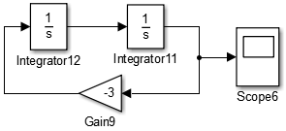

* y''-3y=0
* y''+3y=0
* y'-3y=0

135. Երկրորդ կարգի, ո՞ր դիֆերենցիալ հավասարումն է բնութագրում մոդելը:

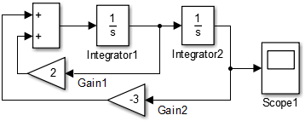

* y''-2y'+3y=0
* y''-2y'+3y=0
* y''-2y'+3y=0

136. Երկրորդ կարգի, ո՞ր դիֆերենցիալ հավասարումն է բնութագրում մոդելը:

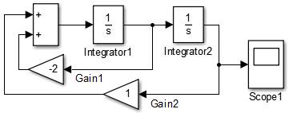

* y''-2y'+y=0
* y''+2y'-y=0
* y''+2y'+y=0

137. Երկրորդ կարգի, ո՞ր դիֆերենցիալ հավասարումն է բնութագրում մոդելը:

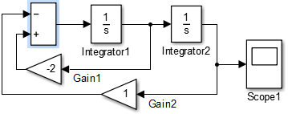

* y''+2y'+y=0
* y''+2y'-y=0
* y''-2y'+y=0

138. Երկրորդ կարգի, ո՞ր դիֆերենցիալ հավասարումն է բնութագրում մոդելը:

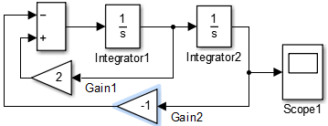

* y''-2y'+y=0
* y''+2y'-y=0
* y''-2y'-y=0

139. Երկրորդ կարգի, ո՞ր դիֆերենցիալ հավասարումն է բնութագրում մոդելը:

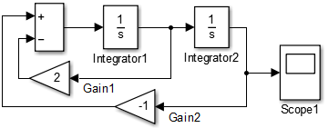

* y''-2y'+y=0
* y''+2y'+y=0
* y''+2y'-y=0

140. Երկրորդ կարգի, ո՞ր դիֆերենցիալ հավասարումն է բնութագրում մոդելը:

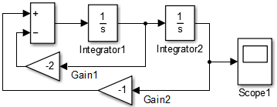

* y''-2y'+y=0
* y''+2y'+y=0
* y''-2y'-y=0

141. Երկրորդ կարգի, ո՞ր դիֆերենցիալ հավասարումն է բնութագրում մոդելը:

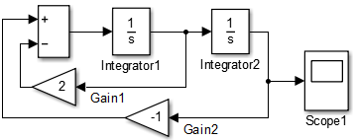

* y''-2y'+y=0
* y''+2y'+y=0
* y''-2y'-y=0

142. Երկրորդ կարգի, ո՞ր դիֆերենցիալ հավասարումն է բնութագրում մոդելը:

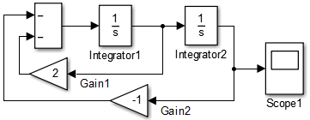

* y''-2y'+y=0
* y''+2y'+y=0
* y''+2y'-y=0

143. Երկրորդ կարգի, ո՞ր դիֆերենցիալ հավասարումն է բնութագրում մոդելը:

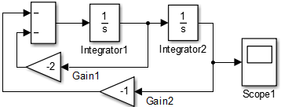

* y''-2y'-y=0
* y''-2y'+y=0
* y''+2y'-y=0

144. Երկրորդ կարգի, ո՞ր դիֆերենցիալ հավասարումն է բնութագրում մոդելը:

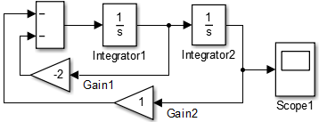

* y''-2y'+y=0
* y''+2y'+y=0
* y''-2y'+y=0

145. Երկրորդ կարգի, ո՞ր դիֆերենցիալ հավասարումն է բնութագրում մոդելը:

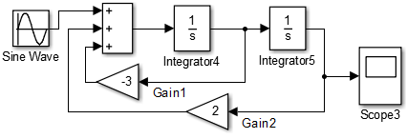

* y''+3y'-2y=sinx
* y''+3y'+2y=sinx
* y''-3y'+2y=sinx

146. Երկրորդ կարգի, ո՞ր դիֆերենցիալ հավասարումն է բնութագրում մոդելը:

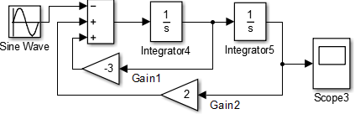

* y''+3y'+2y=-sinx
* y''+3y'-2y=-sinx
* y''-3y'+2y=-sinx

147. Երկրորդ կարգի, ո՞ր դիֆերենցիալ հավասարումն է բնութագրում մոդելը:

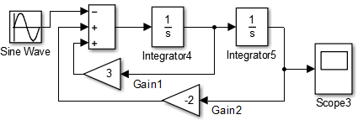

* y''+3y'+2y=-sinx
* y''+3y'-2y=-sinx
* y''-3y'+2y=-sinx

148. Երկրորդ կարգի, ո՞ր դիֆերենցիալ հավասարումն է բնութագրում մոդելը:

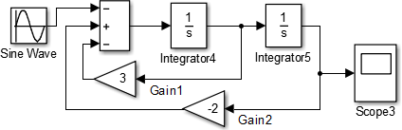

* y''+3y'+2y=-sinx
* y''+3y'-2y=-sinx
* y''-3y'+2y=-sinx

149. Երկրորդ կարգի, ո՞ր դիֆերենցիալ հավասարումն է բնութագրում մոդելը:



* y''+3y'+2y=-sinx
* y''-3y'-2y=-sinx
* y''-3y'+2y=-sinx

150. Երկրորդ կարգի, ո՞ր դիֆերենցիալ հավասարումն է բնութագրում մոդելը:

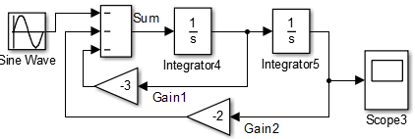

* y''+3y'+2y=-sinx
* y''-3y'-2y=-sinx
* y''-3y'+2y=-sinx

151. Երկրորդ կարգի, ո՞ր դիֆերենցիալ հավասարումն է բնութագրում մոդելը:

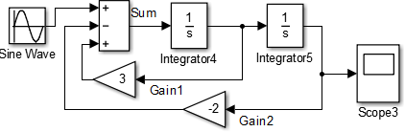

* y''+3y'+2y=sinx
* y''-3y'+2y=sinx
* y''-3y'-2y=sinx

152. Երկրորդ կարգի, ո՞ր դիֆերենցիալ հավասարումն է բնութագրում մոդելը:

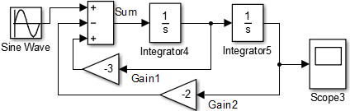

* y''+3y'-2y=sinx
* y''-3y'+2y=sinx
* y''-3y'-2y=sinx

153. Երկրորդ կարգի, ո՞ր դիֆերենցիալ հավասարումն է բնութագրում մոդելը:

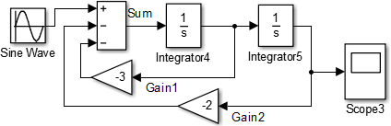

* y''+3y'-2y=sinx
* y''-3y'+2y=sinx
* y''-3y'-2y=sinx

154. Երկրորդ կարգի, ո՞ր դիֆերենցիալ հավասարումն է բնութագրում մոդելը:

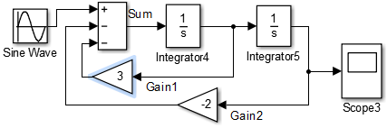

* y''-3y'+2y=sinx
* y''+3y'-2y=sinx
* y''-3y'-2y=sinx